PHỤ LỤC
HƯỚNG DẪN THAM GIA BỒI DƯỠNG VỀ KỸ NĂNG SỐ
TRÊN NỀN TẢNG TRỰC TUYẾN
(Kèm theo Công văn số 454/UBND
ngày 12 /12/2023 củaUBND xã Nghĩa Kỳ)

1. Đối tượng tham gia
Toàn thể công chức, viên chức, người lao động và người dân đều có thể tham gia học trực tuyến về Khóa học “Thanh toán không dùng tiền mặt và An toàn thông tin trên môi trường số”.
2. Phương tiện tham gia
Máy tính, máy tính bảng, điện thoại di động thông minh,… có kết nối Internet đều có thể sử dụng để tham gia học trực tuyến.
3. Địa chỉ truy cập
- Truy cập vào Chuyên trang Chuyển đổi số của tỉnh tại địa chỉ: https://chuyendoiso.quangngai.gov.vn.
- Từ trang chủ, vào mục “Phổ cập kỹ năng số” để vào nơi học trực tuyến:
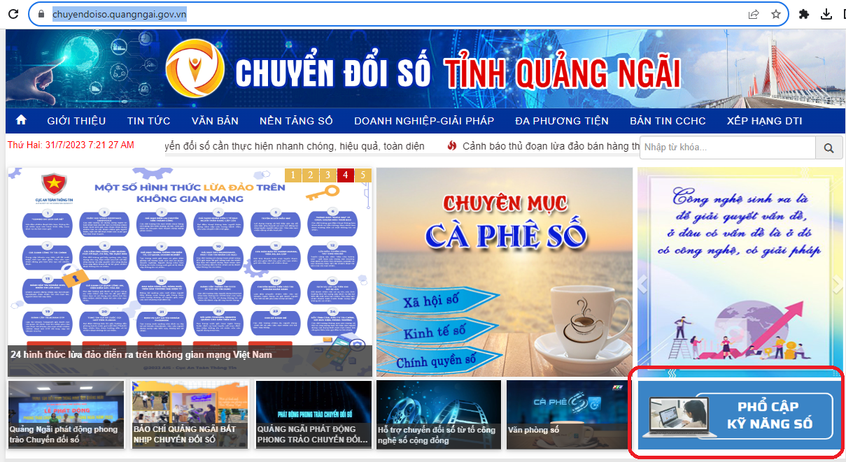
4. Thao tác học
Tại trang học trực tuyến, chọn xem từng video clip hướng dẫn để học:
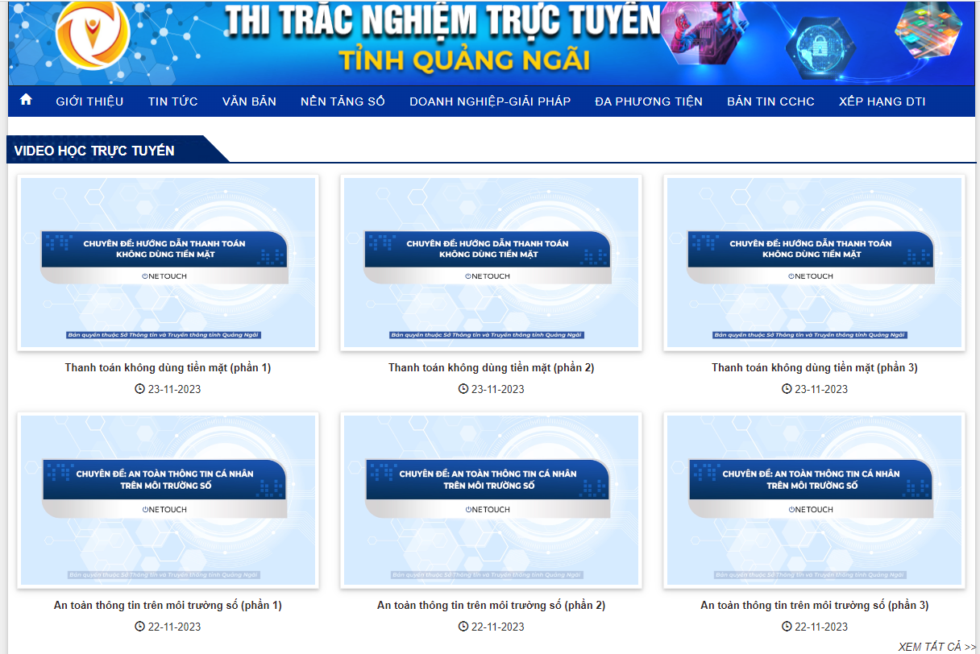
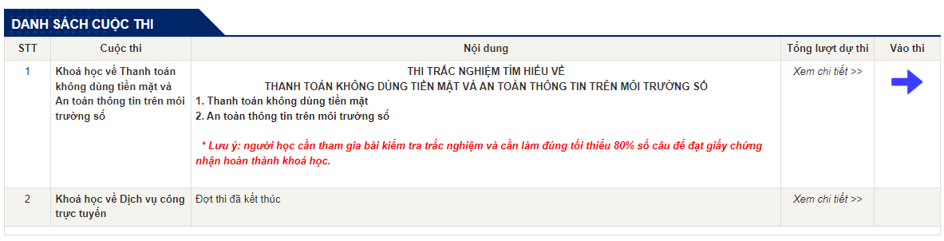

5. Thao tác thi trắc nghiệm
- Sau khi hoàn thành học xong, cần tham gia bài kiểm tra cuối khóa và làm đúng từ 80% số câu hỏi trở lên để hoàn thành khóa học.
- Tại trang học trực tuyến, nhấn nút “Vào thi”:
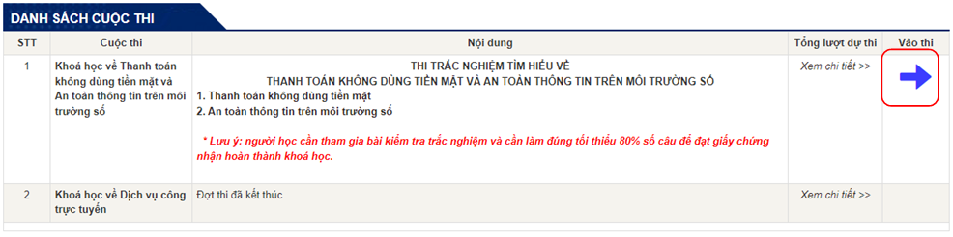
- Điền thông tin vào biểu mẫu thông tin, check chọn ô xác thực rồi nhấn nút “Bắt đầu”. Lưu ý: các thông tin có dấu * màu đỏ là bắt buộc nhập. Đối với trường “Nơi công tác”, chọn “Khác” nếu người thi không thuộc đơn vị nào trong danh mục:
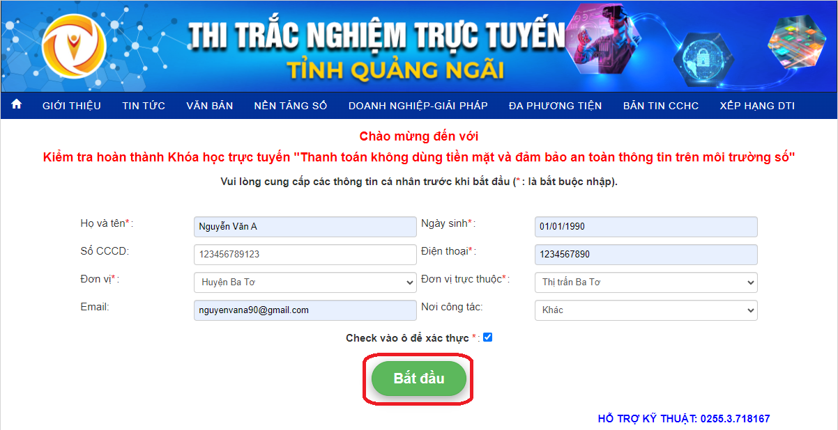
- Tại màn hình thi, check chọn vào 1 đáp án đúng tại mỗi câu hỏi:
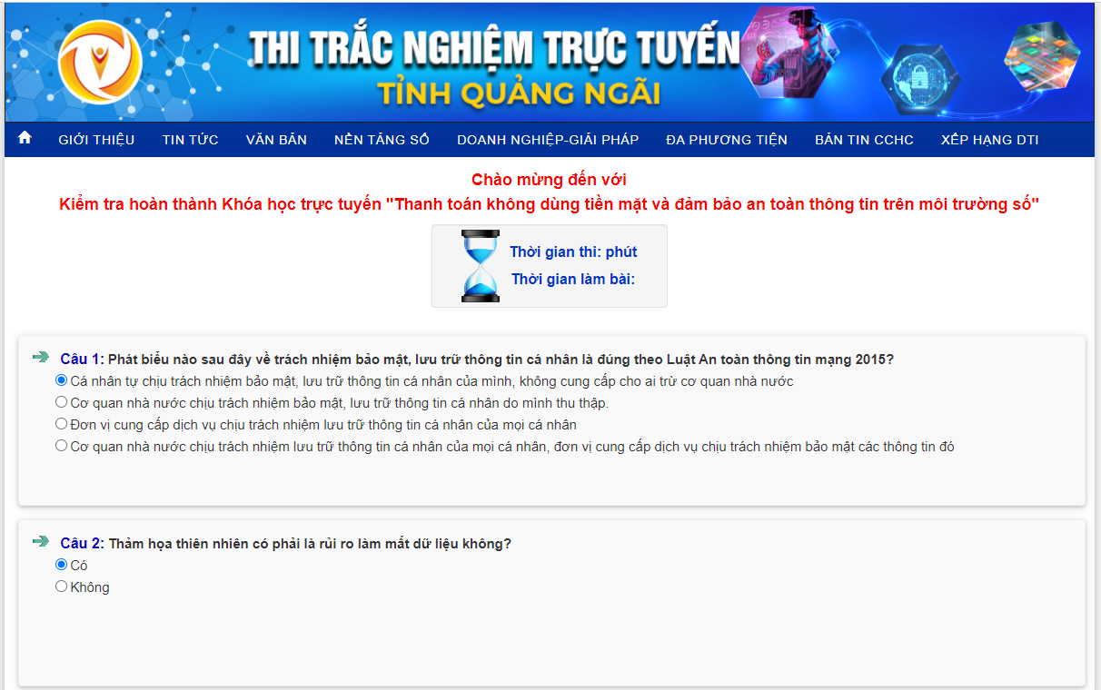
- Cuối cùng, check vào ô “Xác thực” rồi nhấn “Nộp bài” để hoàn tất bài thi:
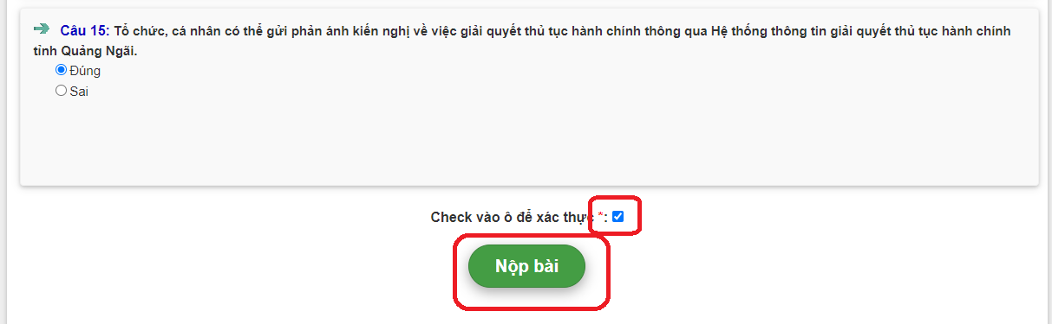
- Sau khi hoàn thành sẽ có thông báo:
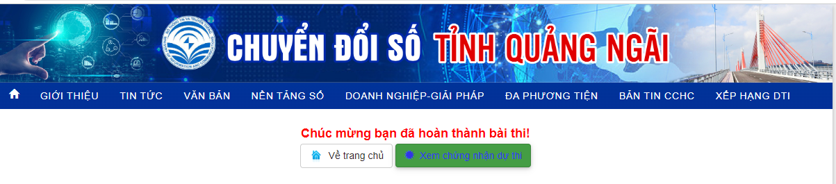
- Nếu bài thi đạt, người thi sẽ được cấp giấy chứng nhận hoàn thành khóa học như sau:
